**Wohngebäude 6**

**Neubau eines barrierefreien Mehrfamilienhauses mit Tiefgarage**

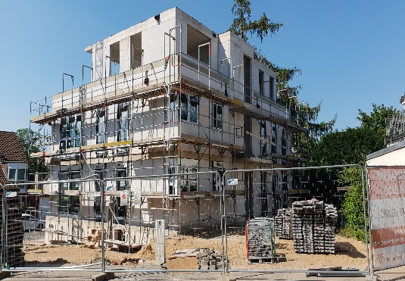

Bauherr NIB Niederrheinische Immobilien und Bauträger mbH

Bausumme 3 Mio. €

Zeitraum 2020

Projekt Neubau eines barrierefreien Mehrfamilienhauses mit Tiefgarage

Leistung Für NOVIA Baumanagement GmbH

Objektüberwachung LPH 8 HOAI